FELHÍVÁS!

A bonyhádi Vörösmarty Mihály Ifjúsági és Művelődési Központ és a

Magyar Rádió Rt. Bartók Főszerkesztőség Népzenei Szerkesztősége

2004. október 2-3.
között rendezi meg Bonyhádon a

XI. ORSZÁGOS

NÉPZENEI TALÁLKOZÓT
(VERSENYMŰSOROK, NÉPZENEI KONCERT, TÁNCHÁZ, GÁLAMŰSOR)

A népzenei találkozók hagyományaihoz híven továbbra is a még kevésbé ismert hangszeres együttesek és szólisták számára szeretnénk megméretési lehetőséget kínálni felnőtt és ifjúsági kategóriában. Ez utóbbit elsősorban az ország több városában jól működő népzenei iskolák növendékei számára szervezzük. Az ifjúsági kategória felső korhatára 16 év, zenekarok esetében ez az átlagéletkorra értendő. E fesztivál keretében citerazenekarokkal és pávakörökkel nem áll módunkban foglalkozni.
Várjuk tehát a hagyományhű vagy feldolgozott népzenét játszó zenekarok, valamint énekes és hangszeres szólisták jelentkezését.
A színpadon bemutatásra kerülő versenyprodukció
szólisták esetében max. 8 perc, zenekaroknál max. 15 perc lehet.

Nevezési díj:
1.500 Ft személyenként
(A versenyműsorokban résztvevők számára szállást és étkezést biztosítunk.)

Jelentkezési határidő:
2004. szeptember 15.
Bővebb információt és jelentkezési lapot a következő címen vagy telefonszámon kérhetnek az érdeklődők:

Vörösmarty Mihály Ifjúsági és Művelődési Központ
7150 Bonyhád
Széchenyi tér 2.
:74/451-455 Fax: 74/451-021
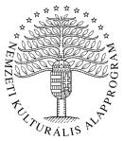
A jelentkezési lap letölthető a www.bonyhad.hu/rendezveny.html oldalról.
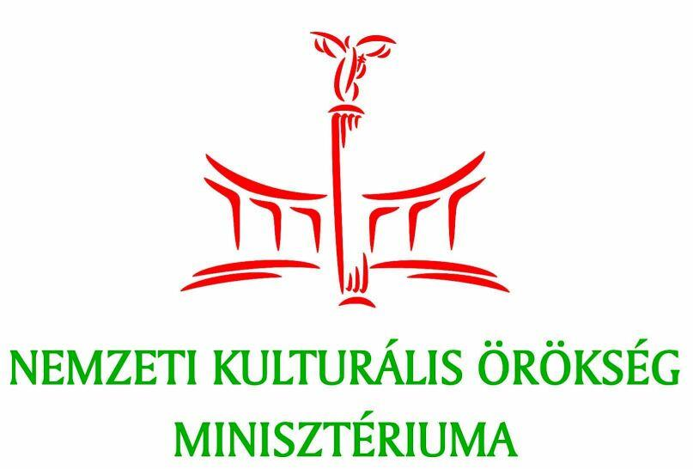
A FESZTIVÁLT
A NEMZETI KULTURÁLIS ÖRÖKSÉG MINISZTÉRIUMA
A NEMZETI KULTURÁLIS ALAPPROGRAM TÁMOGATJA

